**Лекция №14**

**Тема «Устройства ввода информации»**

Устройствами ввода являются те устройства, посредством которых можно ввести информацию в компьютер. Главное их предназначение - реализовывать воздействие на ПК. Разнообразие выпускаемых устройств ввода породили целые технологии: от осязаемых до голосовых.

**1. Клавиатура**

Клавиатура является главным устройством ввода в большинстве компьютерных систем. До тех пор, пока системы распознавания голоса не смогут надежно воспринимать человеческую речь, главенствующее положение клавиатуры вряд ли изменится.

До недавнего времени использовалась стандартная клавиатура, 101/102 клавиши, но с развитием персональных компьютеров производители старались развивать и основное устройство ввода информации. Это и привело к созданию мультимедийных клавиатур, которые в наши дни все больше и больше набирают популярность.

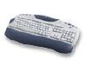

Рис. 1. Стандартная клавиатура, 101/102 клавиши

К дополнительным клавишам относятся группы клавиш управления мультимедийными приложениями (например, вызов и управление программами просмотра видео), клавиши управления громкостью системы, группа клавиш для быстрого вызова офисных приложений (Word,Excel), калькулятора,InternetExplorerи т.д.

Клавиатуры различаются по двум признакам: способ подключения и дизайн. Подключение клавиатуры к компьютеру может осуществляться через порт PS/2, USB и через ИК (инфракрасный) порт для беспроводных моделей. В последнем способе подключения клавиатура требует дополнительного источника питания, например батарейки. По дизайну помимо клавиатуры прямоугольной формы применяются и более изощренные формы клавиатур, которые более удобны при продолжительной печати слепым десятипальцевым методом.

**2. Координатные манипуляторы**

Другими устройствами ввода являются манипуляторы. Они облегчают общение пользователя с ПК. Наиболее распространенным из них является так называемая мышь.

Она служит для ввода данных или одиночных команд, выбираемых из меню графических оболочек, выведенных на экран монитора.

Существуют оптикомеханические (шариковые), оптические, а также двух- и трехкнопочные устройства типа «мышь». Она подключается к компьютеру при помощи специального шнура и требует специальной программной поддержки. Для работы с мышью необходима плоская поверхность, с этой целью обычно используют резиновые коврики. Пока менее распространена бесхвостая инфракрасная и радио мышь.

В большинстве программ используются только левая и правая кнопка мыши. На экране монитора выбирается пункт меню или символ и щелчком кнопки мыши инициализируется. Как правило, программы отслеживают одно- или двухкратное нажатие левой клавишей мыши, однократное нажатие правой, а также перемещение мыши при нажатой левой или правой клавише для выполнения функции «переместить и положить». Так как с помощью мыши нельзя вводить в компьютер серии команд, поэтому мышь и клавиатура не взаимозаменяемые устройства.

В портативных ПК мышь обычно заменяют особым встроенным в клавиатуру шариком на подставке с двумя клавишами по бокам, называемым трекбол.

Принцип его работы такой же, как принцип работы мыши. Несмотря на наличие трекбола, пользователь 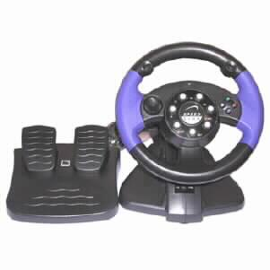портативного ПК может использовать и обычную мышь.

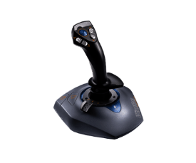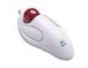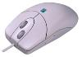

Рис. 2. Мышь (слева), трекбол (в центре) и джойстик (справа)

К ручным манипуляторам относится и джойстик, представляющий собой подвижную рукоять (или руль) с несколькими кнопками, имеющими то же назначение, что и клавиши мыши.

Это устройство ввода наиболее распространено в области компьютерных игр и тренажеров на базе компьютеров.

**3. Сканер**

Для непосредственного считывания графической информации с бумажного или иного носителя в ПК применяется оптические сканеры..Сканируемое изображение считывается и преобразуется в цифровую форму элементами специального устройства: CCD - чипами. Существует множество видов и моделей сканеров. Какой из них выбрать, зависит от задач, для которых сканер предназначается. Самые простые сканеры распознают только два цвета: черный и белый. Такие сканеры используют для чтения штрихового кода.

Ручные сканеры - самые простые и дешевые. Основной недостаток в том, что человек сам перемещает сканер по объекту, и качество полученного изображения зависит от умения и твердости руки. Другой важный недостаток - небольшая ширина полосы сканирования (до 10 см), что затрудняет чтение широких оригиналов.

Планшетные сканеры. Это самый распространенный сейчас вид для профессиональных работ. Сканируемый объект помещается на стеклянный лист, изображение построчно с равномерной скоростью считывается головкой чтения с CCD - сенсорами, расположенной снизу. Планшетный сканер может быть оборудован специальным устройством слайд-приставкой для сканирования диапозитивов и негативов.

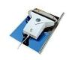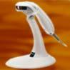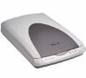

Рис.3. Ручные (светодиодный и лазерный) сканеры (слева) и планшетный сканер (справа)

Барабанные (рулонные) сканеры применяются в профессиональной типографической деятельности. Принцип заключается в том, что оригинал на барабане освещается источником света, а фотосенсоры переводят отраженное излучение в цифровое значение.

**4. Дигитайзер**

Настольные компьютеры для конструкторских и дизайнерских работ уже более десяти лет комплектуются дигитайзерами (графическими планшетами). Это устройство значительно упрощает ввод в ПК чертежей, схем и рисунков.

Даже, несмотря на хорошие навыки рисования от руки, практически невозможно изобразить в графическом редакторе что-нибудь путное, водя мышкой. В корне меняют ситуацию световое перо и планшет. С помощью программного обеспечения движение руки преобразовывается в формат векторной графики. Дигитайзер способен определять и обрабатывать абсолютно точные координаты, что недоступно другим устройством ввода. Кроме того, дигитайзер чувствителен к силе нажатия.

Прозрачная пленка, покрывающая планшет, позволяет выполнять трассировку оригиналов – т.е. под нее 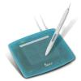можно положить картинку и, обводя наконечником пера ее линии, повторить рисунок в окне редактора.

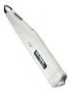http://www.studfiles.ru/html/1611/166/html_qz7pVDFMyu.NeZv/htmlconvd-EMFojA_html_m2dfaa60.jpg

Рис.4. Световое перо (слева) и дигитайзер (справа)

Специальные программы переводят рукописный текст или рисунок в цифровой код и передают в компьютер.